В.В. Сысоев
(МБОУ СОШ №226,
г. Заречный Пензенской обл.)

Использование оборудования химической лаборатории «Кванториум» в урочной и внеурочной деятельности

Школьный кванториум в МБОУ СОШ № 226 был открыт в 2022-23 уч. гг. Набор оборудования включает в себя аналитические весы, спектрофотометр и 4 комплекта мультидатчиков, определяющих электропроводимость растворов электролитов, их рН и температуру. Специализированное программное обеспечение, установленное на ноутбуках на каждом рабочем месте, позволяет определять показания в динамике и экспортировать их во внешние приложения. Это оборудование позволяет при помощи физических и физико-химических методов определять показатели растворов, не прибегая к достаточно сложным химическим аналитическим приемам. При проведении урочных занятий по химии определение кислотности растворов актуально в таких темах как «Гидролиз», «Электролитическая диссоциация», «Кислоты как электролиты», «Основания как электролиты», «Реакции ионного обмена», «Углерод и его соединения». Термопара используется в теме «Химические реакции»для иллюстрации такого признака как тепловой эффект: в реакциях нейтрализации, гашения извести, при образовании десятиводного карбоната натрия из безводной кальцинированной соды, для определения температуры пламени при горении водорода, ацетилена. Аналитические весы находят применение для приготовления растворов заданной концентрации в ходе практической работы в 8 классе. В 11 классе развитие этой темы осуществляется в ходе практической работы по определению концентрации перманганата калия спектрофотометрическим методом по калибровочному графику.
Перечисленное выше оборудование используется также и во внеурочной деятельности. В 2023 г. нами был подготовлен проект «Определение качества питьевой воды водных источников Пензы и области». Эта работа включала в себя определение некоторых показателей качества питьевой воды, регламентированных СанПиН 1.2.3685-21 "Гигиенические нормативы и требования к обеспечению безопасности и (или) безвредности для человека факторов среды обитания». В задачи входило: 1. Определение кислотности образцов воды; 2. Определение электропроводности воды; 3. Определение общей минерализации воды; 4. Определение органолептических показателей.
Анализ 1. Определение запаха проводили органолептическим методом (6). Для этого использовали плоскодонные колбы вместимостью 250 см³ с притертой стеклянной пробкой. Накануне проведения анализа, как минимум за 12 часов до его начала, колбы заполняли "под пробку" водой без запаха и закрывали пробками. Перед использованием воду выливали, колбы ополаскивали свежей порцией этой воды.
Интенсивность запаха воды оценивали по пятибалльной системе (табл. 1).
Таблица 1. Интенсивность запахов
Интенсивность запаха | Характер проявления запаха | Оценка интенсивности запаха, балл
Нет | Запах не ощущается | 0
Очень слабая | Запах очень слабый | 1
Слабая | Запах слабый и не вызывает неодобрительный отзыв о воде | 2
Заметная | Запах легко замечается и вызывает неодобрительный отзыв о воде | 3
Отчетливая | Запах отчетливый, вызывает неодобрительный отзыв о воде и заставляет воздержаться от питья | 4
Очень сильная | Запах настолько сильный, что делает воду непригодной к употреблению | 5
Анализ 2. Для определения вкуса и привкуса использовали стаканы одноразовые пластиковые вместимостью 100 см³.
Около 30 см³ пробы воды помещают в стаканчик. Испытуемую воду набирают в полость рта малыми порциями (около 15 см³), не проглатывая, задерживают 3-5 с и выплевывают. Исполнители выполняют анализ без спешки, интервалы между пробами около 30 с.
Нейтрализующими средствами для устранения послевкусия наряду с водой могут быть вареный рис и белый хлеб. Интенсивность вкуса и привкуса воды оценивали по пятибалльной системе согласно требованиям таблицы 2.
Таблица 2. Интенсивность вкуса и привкуса
Интенсивность вкуса и привкуса | Характер проявления вкуса и привкуса | Оценка интенсивности вкуса и привкуса, балл
Нет | Вкус и привкус не ощущаются | 0
Очень слабая | Вкус и привкус очень слабые | 1
Слабая | Вкус и привкус слабые, но не вызывают неодобрительный отзыв о воде | 2
Заметная | Вкус и привкус легко замечаются и вызывают неодобрительный отзыв о воде | 3
Отчетливая | Вкус и привкус отчетливые, вызывают неодобрительный отзыв о воде и заставляют воздержаться от питья | 4
Очень сильная | Вкус и привкус настолько сильные, что делают воду непригодной к употреблению | 5
Анализ 3. Определение общей минерализации проводили гравиметрическим методом. Гравиметрический метод основан на выпаривании аликвотной части профильтрованной анализируемой пробы воды, высушивании полученного остатка при температуре (105 ± 2) °С и его взвешивании (7).
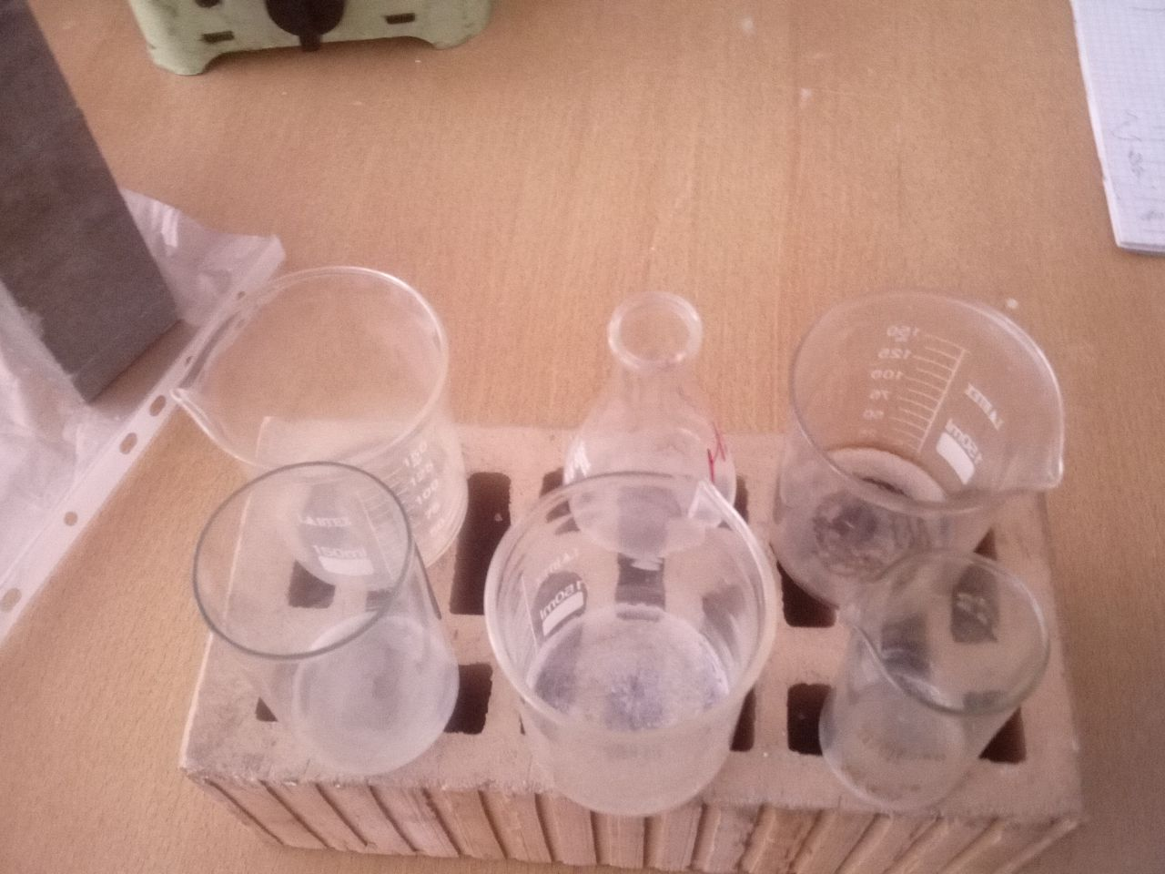
Рис. 1. Образцы воды и сухой остаток после выпаривания
Анализ 4. Кислотность определяли с помощью хлорсеребряного электрода путем погружения в исследуемый образец.
Анализ 5. Удельную электропроводность определяли с помощью датчика электропроводности путем погружения в исследуемый образец.
2.2 Результаты исследований
Результаты исследований показаны в таблице 3.
Таблица 3. Показатели качества водных источников
Расположение водного  источника | Запах | Вкус | рН | χ, мкСм/см | Минерализация
 |  |  |  |  | TDS-метр, ppm | гравиметрический метод, г/л
родник, Арбеково | 0 | 1 | 7,3 | 990 | 272 | 0,32
родник, ахунский лес | 0 | 1 | 7,1 | 710 | 288 | 0,33
водопровод г. Пензы | 2 | 1 | 7,4 | 510 | 190 | 0,21
родник, Западная поляна | 0 | 1 | 7,6 | 560 | 224 | 0,25
родник, с. Бакшеевка | 0 | 0 | 7,5 | 310 | - | 0,20
колодец, с. Бессоновка | 3 | 2 | 7,5 | 1690 | 677 | 1,52
артскважина, с. Бессоновка | 2 | 2 | 7,8 | 1460 | 649 | 1,24
талый снег, с. Бессоновка | 0 | 0 | 8,5 | 35 | 36 | 0,09
фонтан в школе | 0 | 0 | 7,4 | 570 | 187 | 0,25
водопровод в школе | 2 | 1 | 7,7 | 220 | 95 | 0,18
талый снег, г. Заречный | 1 | 2 | 6,1 | 30 | 15 | 0,08
родник, с. Махалино | 1 | 1 | 7,7 | 210 | 87 | 0,12
«ключ здоровья» | 0 | 1 | 7,5 | 250 | 110 | 0,19

В ходе исследований установлена прямая зависимость между показателем удельной электропроводности и общей минерализации, сделаны выводы о пригодности большинства водных источников для питьевых целей за исключением воды из с. Бессоновки, намечены перспективы исследования по увеличению определяемых показателей и изучению химического состава воды в динамике по сезонам. Работа была представлена на научно-практической конференции в с. Кикино и в г. Заречном и отмечена дипломами призера и победителя. Таким образом, расширение материально-технической базы школьной лаборатории позволяет привлечь интерес учеников к естественным наукам.

